

รายงานผลการดำเนินการ
เพื่อจัดการความเสี่ยงต่อการรับสินบน
ประจำปีงบประมาณ 2568

สถานีตำรวจภูธรบ้านแก้ง

บทนำ

ตามที่สถานีตำรวจภูธรบ้านแก้ง ได้ดำเนินการเพื่อจัดการความเสี่ยงต่อการรับสินบน และ ได้มีแผนบริหารความเสี่ยงต่อการรับสินบน ประจำปีงบประมาณ 2568 ของหน่วยงาน นั้น
สถานีตำรวจภูธรบ้านแก้ง ได้ดำเนินการเพื่อจัดการความเสี่ยงต่อการรับสินบน เป็นกิจกรรมและการดำเนินการตามมาตรการเพื่อบริหารความเสี่ยงต่อการรับสินบน โดยดำเนินการ แยกตามสายงาน ในสถานีตำรวจภูธรบ้านแก้ง ดังนี้
- งานอำนวยการ
- งานป้องกันปราบปราม
- งานจราจร
- งานสืบสวน
- งานสอบสวน
โดยได้ดำเนินการจัดการความเสี่ยงอย่างเป็นรูปธรรม มีภาพแสดงกิจกรรมการดำเนินการตามมาตรการ ดังรายงานผลการดำเนินการ และหน่วยงานได้เปิดเผยข้อมูลการดำเนินการเปิดเผยข้อมูลสาธารณะ เพื่อให้บุคคลทั่วไปได้ทราบตามรายงาน จัดทำโดยคณะทำงาน ขับเคลื่อนและกำกับติดตามการประเมินคุณธรรมและความโปร่งใสในการดำเนินการของหน่วยงานภาครัฐ (Integrity & Transparency Assessment : ITA ) ของ สถานีตำรวจภูธรบ้านแก้ง รายละเอียดตามข้อมูลแนบท้ายนี้
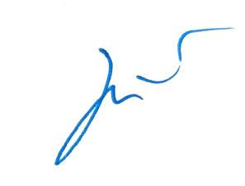

พ.ต.ท.
( พงษ์สิทธิ์ จิโรจธนพงษ์ )
สว.สภ.บ้านแก้ง

รายงานผลการดำเนินการเพื่อจัดการความเสี่ยงต่อการรับสินบน
- สายงานอำนวยการ

ประเด็นความเสี่ยงต่อการรับสินบน | มาตรการควบคุมความเสี่ยง  ต่อการรับสินบน | ผลการดำเนินงาน
1. การเบิกจ่ายเงินสวัสดิการ มีการหาช่องทางเพื่อผลประโยชน์ส่วนตน เช่น รับสินน้ำใจ  2. การเบิกจ่ายเงินงบประมาณและเงินนอกงบประมาณ มีการหาช่องทางเพื่อผลประโยชน์ส่วนตน เช่น รับสินน้ำใจ  3. การขออนุญาตต่อใบอนุญาตฯ และเขียนคำร้องต่างๆ  - ไม่เร่งรัดดำเนินการ  - เพิ่มขั้นตอนการดำเนินการโดยไม่จำเป็น  4. การจัดซื้อจัดจ้างมีผลประโยชน์ในการดำเนินการ  5. การรับ การแจกจ่าย พัสดุ เอื้อประโยชน์ต่อพวกพ้อง | 1. กำกับดูแล การปฏิบัติงาน โดยมีการตรวจสอบตามสายการบังคับบัญชาทุกขั้นตอน เพื่อไม่ให้เกิดช่องว่างในการเรียกรับผลประโยชน์  2. อบรม กำชับการปฏิบัติงาน ของเจ้าหน้าที่ตำรวจอย่างสม่ำเสมอ เพื่อสร้างจิตสำนึกในการปฏิบัติงาน  3. ดูแลทุกข์สุข สอบถาม ปัญหาความเป็นอยู่อย่างใกล้ชิด | 1. มีการอบรม กำชับ การปฏิบัติหน้าที่เป็นประจำ  2. ตรวจสอบเอกสารที่เกี่ยวข้องกับการปฏิบัติงาน อย่างส่ำสมอ  3. ตรวจสอบความเป็นอยู่ สอบถาม พูดคุย เพื่อให้ได้รับทราบปัญหาต่างๆ ของผู้ใต้บังคับบัญชา เพื่อสามารถให้คำแนะนำและแนวทางแก้ไขปัญหาได้อย่างถูกต้อง
ภาพประกอบ ผลการดำเนินงาน
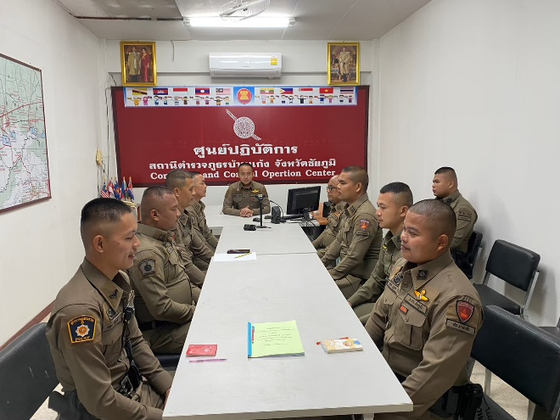
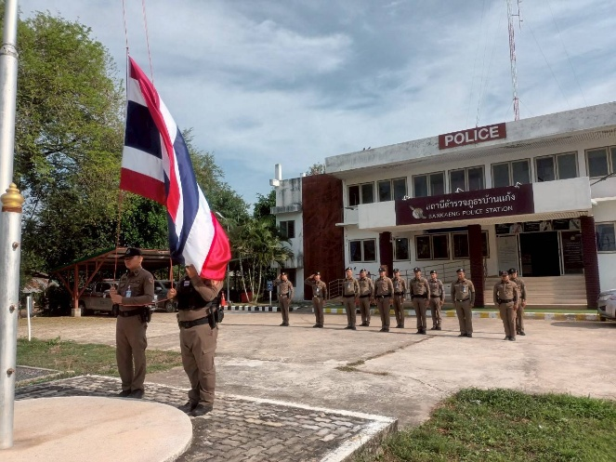

พ.ต.ท.พงษ์สิทธิ์ จิโรจธนพงษ์ สว.สภ.บ้านแก้ง มีการอบรม กำชับการปฏิบัติหน้าที่ เจ้าหน้าที่งานธุรการ การเงินและพัสดุ ที่เกี่ยวข้องกับการเบิกจ่ายเงินสวัสดิการเบิกจ่ายเงินงบประมาณและเงินนอกงบประมาณ การขออนุญาตใบสำคัญต่างๆ การจัดซื้อจัดจ้าง โดยไม่ให้มีช่องทางเพื่อประโยชน์แก่ตนเองหรือเอื้อประโยชน์ต่อพวกพ้อง พร้อมทั้ง มีการรวมแถวของสายงานอำนวยการ ในทุก ๆ วันอังคาร ของทุกสัปดาห์ เพื่ออบรม พร้อมทั้งกำชับการปฏิบัติงาน มอบหมายการปฏิบัติ และสอบถามปัญหาในด้านต่าง ๆ ของผู้ใต้บังคับบัญชา เพื่อให้คำแนะนำและแนวทางการแก้ไขปัญหาได้อย่างถูกต้อง
- สายงานป้องกันปราบปราม

ประเด็นความเสี่ยงต่อการรับสินบน | มาตรการควบคุมความเสี่ยง  ต่อการรับสินบน | ผลการดำเนินงาน
1. การจับกุมและการบังคับใช้กฎหมาย  - การละเว้นการปฏิบัติหน้าที่เพื่อผลประโยชน์ เพื่อแลกกับการไม่ดำเนินตามขั้นตินตามกฎหมาย เช่น การตรวจพบการลักลอบเล่นการพนันแล้วไม่ดำเนินการจับกุม พูดคุย ไกล่เกลี่ย เพื่อรับผลประโยชน์  - การเอื้อประโยชน์ให้ผู้อื่นได้ประโยชน์  - การกลั่นแกล้ง บังคับขู่เข็ญ เรียก รับผลประโยชน์  - รับสินบน  - กลั่นแกล้ง บังคับ ขู่เข็ญ เรียกรับผลประโยชน์ เช่น การจับกุมยัดของกลางยาเสพติด เพื่อเรียกรับผลประโยชน์ ในการไม่จับกุม | 1. อบรม กำชับการปฏิบัติงานของเจ้าหน้าที่ตำรวจให้ปฏิบัติตามกฎหมายอย่างเคร่งครัด ไม่ให้เรียกรับทรัพย์สินหรือประโยชน์อื่นใดเพื่อช่วยเหลือผู้กระทำผิด  2. จัดหาสวัสดิการเพิ่มเติมเพื่อสร้างขวัญกำลังใจในการปฏิบัติหน้าที่  3. เสริมสร้างการควบคุมดูแลผู้ใต้บังคับบัญชา ตามคำสั่ง 1212/2538  4. แต่งตั้งคณะกรรมการเพื่อติดตามและควบคุมการทุจริตประจำสถานีตำรวจ | 1. ก่อนรออกปฏิบัติหน้าที่ หัวหน้างานต้อง อบรม กำชับการปฏิบัติงานของเจ้าหน้าที่ตำรวจให้ปฏิบัติตามกฎหมายอย่างเคร่งครัด ไม่ให้เรียกรับทรัพย์สินหรือ ประโยชน์อื่นใด เพื่อช่วยเหลือผู้กระทำความผิดทุกกรณี  2. สอดส่องผู้ใต้บังคับบัญชาอย่างสม่ำเสมอ เช่น ออกเยี่ยมเยียนครอบครัวเพื่อสอบถามปัญหาต่าง ๆ  3. นำปัญหาต่าง ๆ ของผู้ใต้บังคับบัญชาเสนอคณะกรรมการเพื่อติดตามและควบคุมการทุจริต เพื่อหาแนวทางในการแก้ไขปัญหาต่อไป
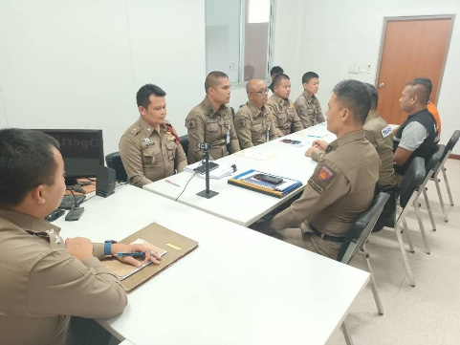
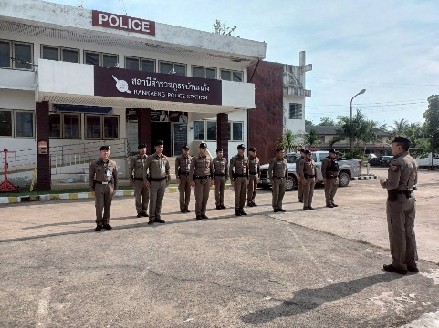
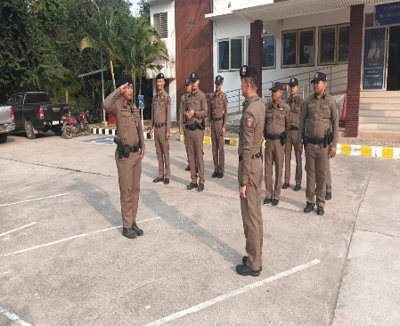
ภาพประกอบ ผลการดำเนินงาน

*** ในทุก ๆ วันของชุดปฏิบัติกรสายตรวจ จะมีการอบรมปล่อยแถวสายตรวจก่อนออกปฏิบัติหน้าที่
พ.ต.ท.พงษ์สิทธิ์ จิโรจธนพงษ์ สว.สภ.บ้านแก้ง,ร.ต.อ.จรูญ ชาลีเอ่น รอง สว.(สอบสวน)สภ.บ้านแก้ง ได้อบรมปล่อยแถวสายตรวจรถยนต์ ,รถจักรยานยนต์ พร้อมทั้งตรวจจำนวนและความพร้อมในการปฏิบัติหน้าที่ การแต่งกาย อุปกรณ์บังคับ และยานพาหนะ และมอบหมายภารกิจตามแผนการตรวจ นโยบาย และข้อสั่งการของผู้บังคับบัญชา ก่อนออกปฏิบัติหน้าที่ อีกทั้งมีการประชุมตรวจสอบข้อมูลอาชญากรรมที่เกิดขึ้นในรอบวันที่ผ่านมาแล้วชี้แจงให้เจ้าหน้าที่ตำรวจสายตรวจได้รับทราบในทุก ๆ วัน และอบรมกำชับการปฏิบัติงานของเจ้าหน้าที่ให้ปฏิบัติตามกฎหมายอย่างเคร่งครัด ไม่ให้เรียกรับทรัพย์สิน หรือประโยชน์อื่นใด เพื่อช่วยเหลือผู้กระทำความผิดทุกกรณี
- สายงานจราจร

ประเด็นความเสี่ยงต่อการรับสินบน | มาตรการควบคุมความเสี่ยง  ต่อการรับสินบน | ผลการดำเนินงาน
1. การจับกุมผู้กระทำความผิดตามกฎหมาย จราจร เรียกรับทรัพย์สินหรือประโยชน์อื่นใด แลกกับการไม่ให้ถูกจับกุมตามกฎหมายจราจร | 1. อบรม กำชับการปฏิบัติงานของเจ้าหน้าที่ตำรวจให้ปฏิบัติตามกฎหมายอย่างเคร่งครัด ไม่ให้เรียกรับทรัพย์สินหรือประโยชน์อื่นใดเพื่อช่วยเหลือผู้กระทำผิด  2. จัดหาสวัสดิการเพิ่มเติมเพื่อสร้างขวัญกำลังใจในการปฏิบัติหน้าที่  3. เสริมสร้างการควบคุมดูแลผู้ใต้บังคับบัญชา ตามคำสั่ง 1212/2538  4. แต่งตั้งคณะกรรมการเพื่อติดตามและควบคุมการทุจริตประจำสถานีตำรวจ | 1. ก่อนรออกปฏิบัติหน้าที่ หัวหน้างานต้อง อบรม กำชับการปฏิบัติงานของเจ้าหน้าที่ตำรวจให้ปฏิบัติตามกฎหมายอย่างเคร่งครัด ไม่ให้เรียกรับทรัพย์สินหรือ ประโยชน์อื่นใด เพื่อช่วยเหลือผู้กระทำความผิดทุกกรณี  2. สอดส่องผู้ใต้บังคับบัญชาอย่างสม่ำเสมอ เช่น ออกเยี่ยมเยียนครอบครัวเพื่อสอบถามปัญหาต่าง ๆ  3. นำปัญหาต่าง ๆ ของผู้ใต้บังคับบัญชาเสนอคณะกรรมการเพื่อติดตามและควบคุมการทุจริต เพื่อหาแนวทางในการแก้ไขปัญหาต่อไป
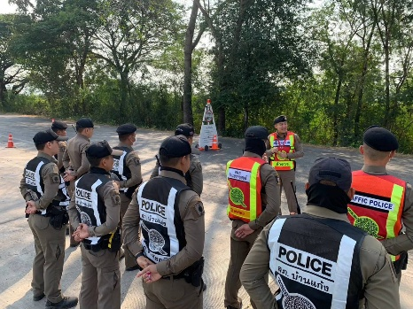
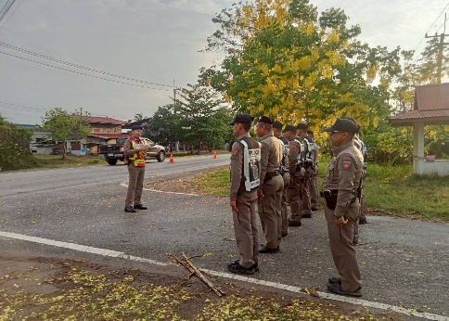
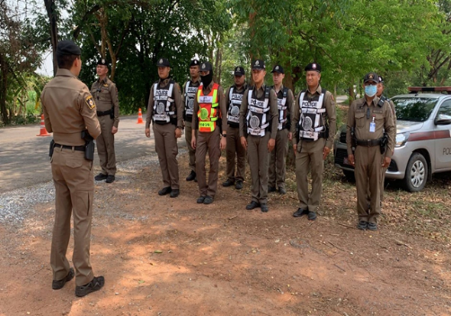
ภาพประกอบ ผลการดำเนินงาน

พ.ต.ท.พงษ์สิทธิ์ จิโรจธนพงษ์ สว.สภ.บ้านแก้ง,ร.ต.อ.จรูญ ชาลีเอ่น รอง สว.(สอบสวน)สภ.บ้านแก้ง ได้เรียกแถวสายตรวจจราจร ตรวจจำนวน มอบหมายภารกิจประจำวัน ก่อนปล่อยแถวออกปฏิบัติหน้าที่ในเขตรับผิดชอบและชี้แจงข้อปฏิบัติ ตรวจทรงผมเครื่องแต่งกาย/อุปกรณ์ในการปฏิบัติหน้าที่ อาวุธปืนและกล้องติดตัว ให้มีการพบปะประชาชนและใช้กิริยาวาจาสุภาพอ่อนโยน ปฏิบัติตัวตาม 5 s สุภาพบุรุษจราจรคือ smart smile salute service mind standard พร้อมกำชับการปฏิบัติตาม กม.ระเบียบโดยเคร่งครัด ให้ดำรงการสื่อสารสามารถติดต่อได้ตลอด ปฏิบัติตามแนวทางการยกระดับการบริการประชาชน และ สถานศึกษาฯ และให้ปฏิบัติตามคำสั่ง ตร. ในการตั้งด่านตรวจ จุดตรวจและจุดสกัด ให้ถือปฏิบัติตามแนวทาง ตร.กำหนดไว้ และก่อนออกปฏิบัติหน้าที่ ทุกผลัด หัวหน้างานได้มีการอบรม กำชับ การปฏิบัติงานของเจ้าหน้าที่ตำรวจจราจร ให้ปฏิบัติตามกฎหมายอย่างเคร่งครัด ไม่ให้เรียกรับทรัพย์สิน หรือประโยชน์อื่นใดเพื่อช่วยเหลือ ผู้กระทำความผิดทุกกรณี พร้อมทั้งสอบถามปัญหาในด้านต่าง ๆ ของผู้ใต้บังคับบัญชา ในแต่ละวัน เพื่อให้คำแนะนำและแนวทางการแก้ไขปัญหาได้อย่างถูกต้อง

- สายงานสืบสวน

ประเด็นความเสี่ยงต่อการรับสินบน | มาตรการควบคุมความเสี่ยง  ต่อการรับสินบน | ผลการดำเนินงาน
1. การจับกุมผู้กระทำความผิดตามกฎหมายอาญา  - เรียกรับทรัพย์สินหรือประโยชน์อื่น เพื่อแลกกับการไม่ให้ถูกจับกุมหรือดำเนินคดี หรือทำให้รับโทษน้อยลง | 1. อบรม กำชับการปฏิบัติงานของเจ้าหน้าที่ตำรวจให้ปฏิบัติตามกฎหมายอย่างเคร่งครัด ไม่ให้เรียกรับทรัพย์สินหรือประโยชน์อื่นใดเพื่อช่วยเหลือผู้กระทำผิด  2. จัดหาสวัสดิการเพิ่มเติมเพื่อสร้างขวัญกำลังใจในการปฏิบัติหน้าที่  3. เสริมสร้างการควบคุมดูแลผู้ใต้บังคับบัญชา ตามคำสั่ง 1212/2538  4. แต่งตั้งคณะกรรมการเพื่อติดตามและควบคุมการทุจริตประจำสถานีตำรวจ | 1. ก่อนออกปฏิบัติหน้าที่ หัวหน้างานต้อง อบรม กำชับการปฏิบัติงานของเจ้าหน้าที่ตำรวจให้ปฏิบัติตามกฎหมายอย่างเคร่งครัด ไม่ให้เรียกรับทรัพย์สินหรือ ประโยชน์อื่นใด เพื่อช่วยเหลือผู้กระทำความผิดทุกกรณี  2. สอดส่องผู้ใต้บังคับบัญชาอย่างสม่ำเสมอ เช่น ออกเยี่ยมเยียนครอบครัวเพื่อสอบถามปัญหาต่าง ๆ  3. นำปัญหาต่าง ๆ ของผู้ใต้บังคับบัญชาเสนอคณะกรรมการเพื่อติดตามและควบคุมการทุจริต เพื่อหาแนวทางในการแก้ไขปัญหาต่อไป
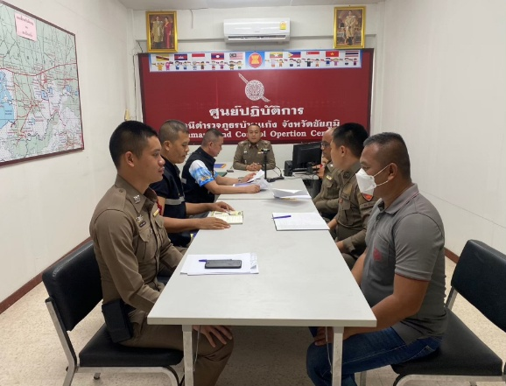
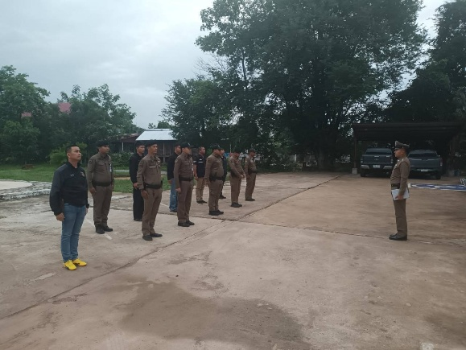
ภาพประกอบ ผลการดำเนินงาน

พ.ต.ท.พงษ์สิทธิ์ จิโรจธนพงษ์ สว.สภ.บ้านแก้ง,ร.ต.อ.อดิศักดิ์ บุตรยุทธ รอง สว.สส.สภ.บ้านแก้ง ได้ปล่อยแถวชุดสืบสวนในทุก ๆ ผลัดการปฏิบัติงาน พร้อมทั้งชี้แจงภารกิจให้ปฏิบัติตามกฎหมาย อย่างเคร่งครัด ไม่ให้เรียกรับสินบนหรือทรัพย์สิน ประโยชน์อื่นใด เพื่อช่วยเหลือผู้กระทำผิด ทุกกรณี

- สายงานสอบสวน

ปัจจัยที่จะเกิดความเสี่ยง | มาตรการควบคุมความเสี่ยง  ต่อการรับสินบน | ผลการดำเนินงาน
1. ยื่นคำร้องขอปล่อยตัวชั่วคราว พนักงานสอบสวนไม่นำเงินประกันตัวผู้ต้องหาส่งเจ้าหน้าที่การเงินตามวันเวลาที่ทำการปล่อยตัวชั่วคราว  2. มีการเรียกรับสินบนหรือบิดเบียนข้อเท็จจริงเพื่อช่วยเหลือผู้ต้องหา | 1. อบรม กำชับการปฏิบัติงานของเจ้าหน้าที่ตำรวจให้ปฏิบัติตามกฎหมายอย่างเคร่งครัด ไม่ให้เรียกรับทรัพย์สินหรือประโยชน์อื่นใดเพื่อช่วยเหลือผู้กระทำผิด  2. จัดหาสวัสดิการเพิ่มเติมเพื่อสร้างขวัญกำลังใจในการปฏิบัติหน้าที่  3. เสริมสร้างการควบคุมดูแลผู้ใต้บังคับบัญชา ตามคำสั่ง 1212/2538  4. แต่งตั้งคณะกรรมการเพื่อติดตามและควบคุมการทุจริตประจำสถานีตำรวจ | 1. ก่อนรออกปฏิบัติหน้าที่ หัวหน้างานต้อง อบรม กำชับการปฏิบัติงานของเจ้าหน้าที่ตำรวจให้ปฏิบัติตามกฎหมายอย่างเคร่งครัด ไม่ให้เรียกรับทรัพย์สินหรือ ประโยชน์อื่นใด เพื่อช่วยเหลือผู้กระทำความผิดทุกกรณี  2. สอดส่องผู้ใต้บังคับบัญชาอย่างสม่ำเสมอ เช่น ออกเยี่ยมเยียนครอบครัวเพื่อสอบถามปัญหาต่าง ๆ  3. นำปัญหาต่าง ๆ ของผู้ใต้บังคับบัญชาเสนอคณะกรรมการเพื่อติดตามและควบคุมการทุจริต เพื่อหาแนวทางในการแก้ไขปัญหาต่อไป
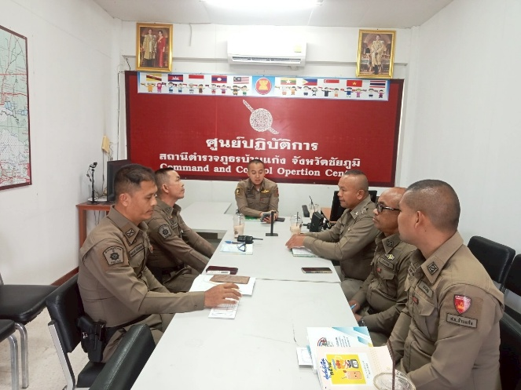
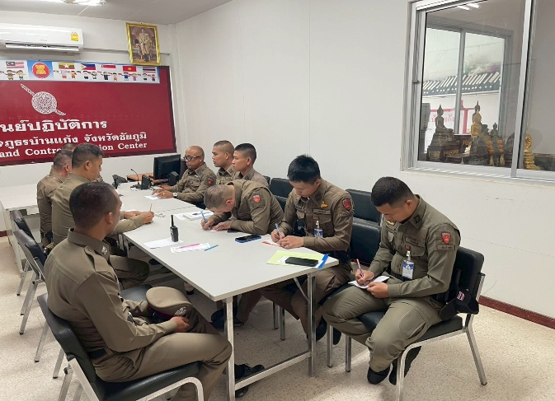
ภาพประกอบ ผลการดำเนินงาน

พ.ต.ท.พงษ์สิทธิ์ จิโรจธนพงษ์ สว.สภ.บ้านแก้ง,ร.ต.อ.ชาญชัย ไตรทิพย์ รอง สว.(สอบสวน)สภ.บ้านแก้ง ได้อบรมประชุมชี้แจง กำชับการปฏิบัติงานของเจ้าหน้าที่ตำรวจ ฝ่ายงานสอบสวน ให้ปฏิบัติตามกฎหมายอย่างเคร่งครัด ไม่ให้เรียกรับทรัพย์สินหรือประโยชน์อื่นใดเพื่อช่วยเหลือผู้กระทำความผิด และกำชับเรื่องการทำสำนวนคดีต่าง ๆ การติดตามคดี พร้อมทั้งการยื่นขอปล่อยตัวชั่วคราวต่อพนักงานสอบสวน เรื่องการนำเงินประกันผู้ต้องหาส่งเจ้าหน้าที่การเงินตามวันเวลาที่ทำการปล่อยตัว

คำสั่งสถานีตำรวจภูธรบ้านแก้ง เรื่อง มาตรการควบคุมและเสริมสร้างความประพฤติและวินัยข้าราชการตำรวจ ตามคำสั่ง 1212/2537 ลง 1 ต.ค.2537 เพื่อให้ ผู้บังคับบัญชาควบคุมกำกับดูแลผู้ใต้บังคับบัญชาในเรื่องวินัยข้าราชการตำรวจ รวมทั้งให้รับผิดชอบในการควบคุม ตรวจสอบ สร้างเสริมความประพฤติและวินัย ของข้าราชการตำรวจในสังกัดสถานีตำรวจภูธรบ้านแก้ง
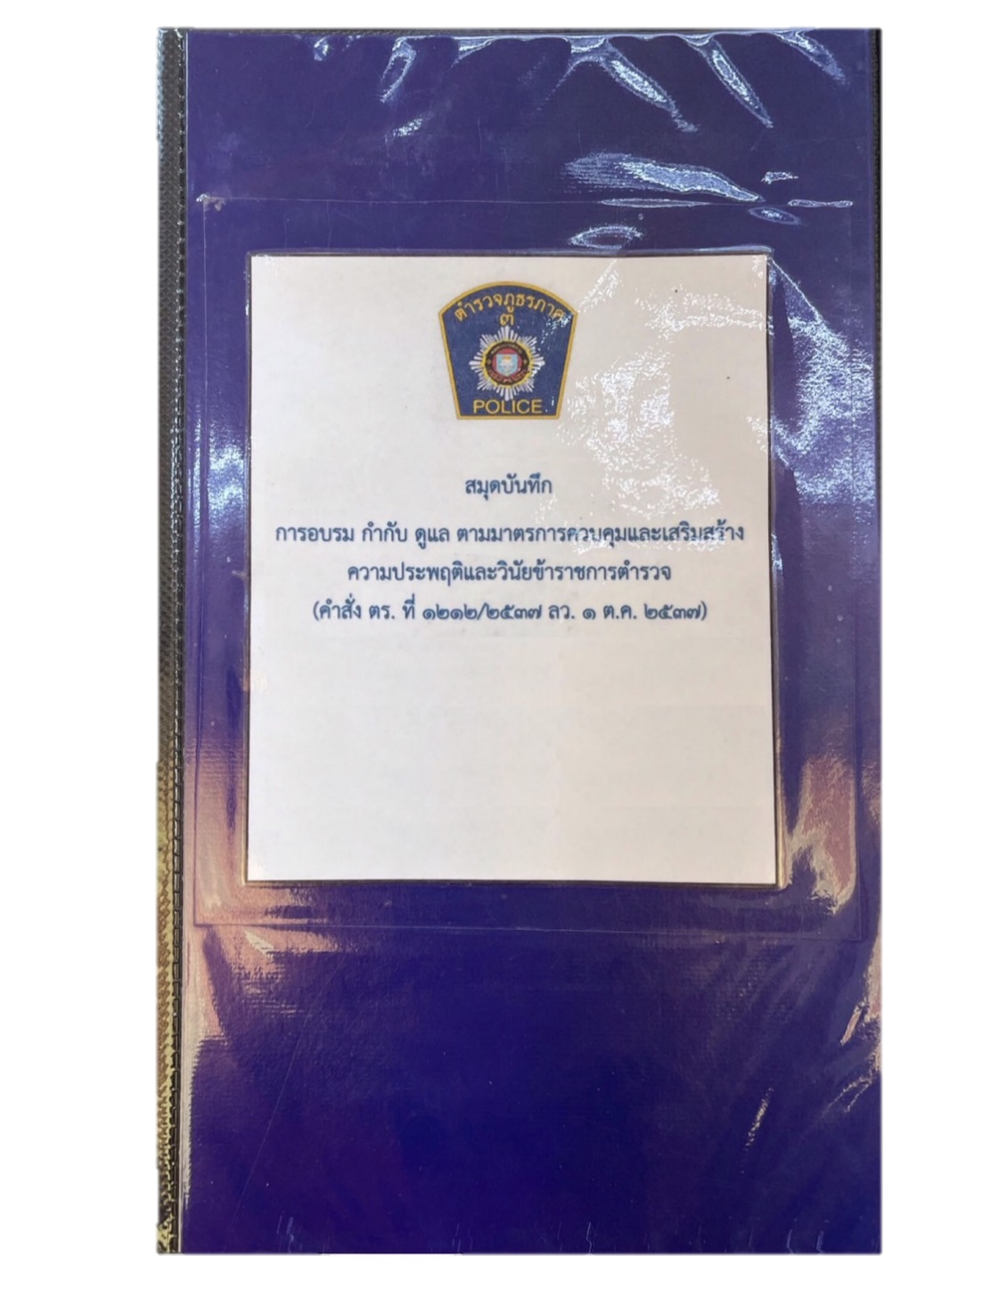
คำสั่ง 1212 สภ.บ้านแก้ง

การประชุมบริหารประจำเดือน ในแต่ละเดือน เพื่อกำชับการปฏิบัติ
